学号： 1906410229

沈阳建筑大学

上机报告

课程名称： 算法设计与分析
项目名称： 分治与动态规划
2022年秋季学期

上机时间：第 6 周 星期 五 第 3 ～ 4 节
学生姓名： 蔡艺洵 专业班级： 计算机1902
指导教师： 刘俊岭 成 绩：

项目名称 |  | 分治与动态规划 |  |  |  |  |  | 学时 |  | 4
日期： 2022 年 10 月 7 日 |  |  |  |  |  | 第 6 教学周
硬件及软件
名 称 |  |  |  |  | 版本、型号
Dev-C++ |  |  |  |  | 5.11
上机目的与要求：
- 问题描述，题目定义。
- 算法实例，实例演示程序过程。
- 程序代码，完整可运行程序，并加注释。
- 程序验证，要求有不同的输入、输出，并截图。
- 算法分析，时间复杂度与空间复杂度。

本次任务：
实验3-1：使用最小花费爬楼梯
实验3-2：走格子求最小（大）路径和
实验2-5：线性时间选择

实验3-1 使用最小花费爬楼梯
1.问题描述：
数组的每个下标作为一个阶梯，第 i 个阶梯对应着一个非负数的体力花费值 cost[i]（下标从 0 开始）。每当你爬上一个阶梯你都要花费对应的体力值，一旦支付了相应的体力值，你就可以选择向上爬一个阶梯或者爬两个阶梯。请你找出达到楼层顶部的最低花费。在开始时，你可以选择从下标为 0 或 1 的元素作为初始阶梯。要求：1. 给出最小花费；2. 给出所走的台阶编号

2.算法实例：
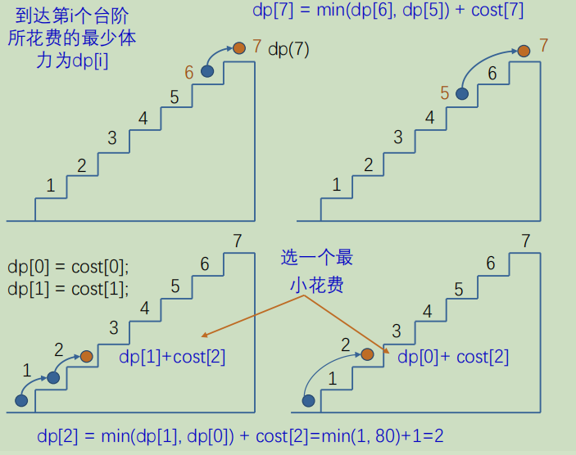

3.程序代码：
/**
* 使用最小花费爬楼梯，增加了轨迹输出。
*/
#define _CRT_SECURE_NO_WARNINGS
#include <stdio.h>
#include <iostream>
#include <vector>
#include <algorithm>

using namespace std;

class Solution {
public:
int min(int a,int b){
if(a<b)
return a;
else
return b;
}
int minCostClimbingStairs(vector<int>& cost, vector<int>& rec) {
vector<int> dp(cost.size());
dp[0] = cost[0];
dp[1] = cost[1];
for (int i = 2; i < cost.size(); i++) {
//dp[i] = min(dp[i - 1], dp[i - 2]) + cost[i];
if (dp[i - 1] < dp[i - 2]){
dp[i] = dp[i - 1] + cost[i];
rec[i] = i - 1;
}
else{
dp[i] = dp[i - 2] + cost[i];
rec[i] = i - 2;
}
}
// 注意最后一步可以理解为不用花费，所以取倒数第一步，第二步的最少值
return min(dp[cost.size() - 1], dp[cost.size() - 2]);
}
};

int main()
{
vector<int> cost;
cost.push_back(1);cost.push_back(80);
cost.push_back(1);cost.push_back(2);
cost.push_back(1);cost.push_back(90);
cost.push_back(1);cost.push_back(1);
cost.push_back(100);cost.push_back(1);
// cost.push_back(1);cost.push_back(2);
// cost.push_back(1);cost.push_back(3);
// cost.push_back(6);cost.push_back(9);
// cost.push_back(1);cost.push_back(1);
// cost.push_back(10);cost.push_back(10);
// cost.push_back(2);cost.push_back(1);
vector<int> rec;
for(int k=0;k<10;k++){ //第二个例子此处的k<12
rec.push_back(0);
} Solution solution;

cout << solution.minCostClimbingStairs(cost,rec) << endl;
for (int i = 0; i < rec.size(); i++){
cout << rec[i] << " ";
}
cout << endl;
cout << "轨迹是：" ;
int j = rec.size()-1;
cout << j << " ";
while ( j!= 0){
cout << rec[j] << " ";
j = rec[j];
}
printf("\n");
system("PAUSE");
return 0;
}4.程序验证：
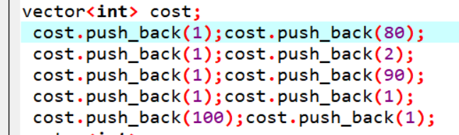

验证爬楼梯体力值花费数组为：cost = [1, 80, 1, 2, 1, 90, 1, 1, 100, 1]，输入为1，80，1，2，1，90，1，1，100，1，输出结果为轨迹是：9 7 6 4 2 0，结果如图所示：
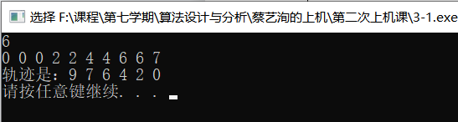

验证爬楼梯体力值花费数组为：cost = [1, 2, 1, 3,6, 9, 1, 1, 10，10，2, 1]，输入为1, 2, 1, 3,6, 9, 1, 1, 10，10，2, 1，输出结果为轨迹是：11 9 7 6 4 2 0，结果如图所示：(该例子是我的个人测试的)

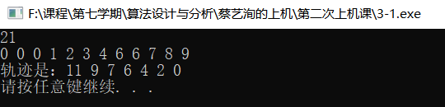
5.算法分析：
该算法使用了动态规划，是动态规划类算法。首先确定dp数组以及下标的含义，本题中dp[i]的定义：到达第i个台阶所花费的最少体力为dp[i]。 然后确定递推公式 状态转移方程dp[i] = min(dp[i - 1], dp[i - 2]) + cost[i]; 不要忘记dp数组要初始化dp[0] = cost[0];dp[1] = cost[1];
• 时间复杂度：O(n)
• 空间复杂度：O(n)

实验3-2 走格子求最小（大）路径和
1.问题描述：
有一个由数字组成的规格为n×m的矩阵，初始在左上角，要求每次只能向下或向右移动，问该数字矩阵从最左上角到最右下角的最小路径和是多少？（路径和就是将某路径中的所有权值全部加起来的总和）。

2.算法实例：
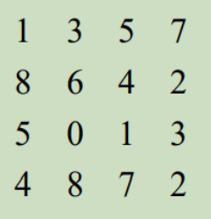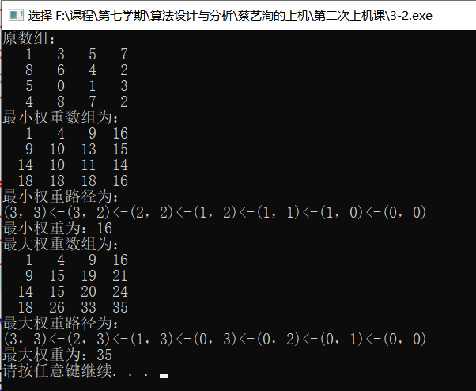
输入权重数组为 [[1,3,5,7],[8,6,4,2],[5,0,1,3],[4,8,7,2]]
输出：16

3.程序代码：
/*动态规划算法之-----走方格 */

#include<stdio.h>
#include<string.h>
#include<stdlib.h>

int getMin(int map[4][4],int n,int m);
int Min(int a,int b); //系统有min,max函数
int getMax(int map[4][4], int n, int m);
int Max(int a, int b);
int main()
{
int i=0, j=0;
int array[4][4] ={
{2, 3, 0, 8},
{4, 2, 7, 3},
{5, 3, 0, 5},
{0, 1, 2, 4}
};
printf("原数组：\n" );
for (i = 0; i<4; i++){
for (j = 0; j<4; j++){
printf("%4d", array[i][j]);
}
printf("\n");
}

printf("最小权重为：%d\n",getMin(array, 4, 4));

printf("最大权重为：%d\n", getMax(array, 4, 4));
system("pause");
return 0;
}

int getMin(int map[4][4], int n, int m) {
int dp[4][4] = {0};
int i, j;
for (i = 0; i<n; i++){ //第一行初始化，一直向右走.
for (j = 0; j <= i; j++){ //i=0,j=0 dp[0][0] i=0,j=0,1 dp[1][0]
dp[i][0] += map[j][0];
}
}
for (i = 1; i<m; i++){ //第一列初始化，一直向下走；如i=0，则dp[0][0]会计算两次。
for (j = 0; j <= i; j++){
dp[0][i] += map[0][j];
}
}
for (i = 1; i<n; i++){
for (j = 1; j<m; j++){
dp[i][j] = Min(dp[i][j - 1] + map[i][j], dp[i - 1][j] + map[i][j]);
}
}
printf("最小权重数组为：\n");
for (i = 0; i<n; i++){
for (j = 0; j<m; j++){
printf("%4d", dp[i][j]);
}
printf("\n");
}
printf("最小权重路径为：\n");
i = 3; j = 3;
while (i != 0 || j != 0){ //反向查询路径，可用栈存储，出栈即为正向路径
printf("(%d，%d)", j, i);
printf("<-");
if (dp[i][j]-map[i][j]== dp[i - 1][j] ){
i--;
}
else if (dp[i][j]-map[i][j]== dp[i][j - 1]){
j--;
}
}
printf("(%d，%d)\n", j, i);

return dp[n - 1][m - 1];
}
int Min(int a, int b){
if (a>b){
return b;
}
else{
return a;
}
}

int getMax(int map[4][4], int n, int m) {
int dp[4][4] = { 0 };
int i, j;
for (i = 0; i<n; i++){ //第一行初始化，一直向右走
for (j = 0; j <= i; j++){
dp[i][0] += map[j][0];
}
}
for (i = 1; i<m; i++){ //第一列初始化，一直向下走；如i=0，则dp[0][0]会计算两次。
for (j = 0; j <= i; j++){
dp[0][i] += map[0][j];
}
}
for (i = 1; i<n; i++){
for (j = 1; j<m; j++){
dp[i][j] = Max(dp[i][j - 1] + map[i][j], dp[i - 1][j] + map[i][j]);
}
}
printf("最大权重数组为：\n");
for (i = 0; i<n; i++){
for (j = 0; j<m; j++){
printf("%4d", dp[i][j]);
}
printf("\n");
}
printf("最大权重路径为：\n");
i = 3; j = 3;
while (i != 0 || j != 0){ //反向查询路径，可用栈存储，出栈即为正向路径
printf("(%d，%d)", j, i);
printf("<-");
if (dp[i][j]-map[i][j]== dp[i - 1][j]){
i--;
}else if (dp[i][j]-map[i][j]== dp[i][j - 1]){
j--;
}
}
printf("(%d，%d)\n", j, i);
return dp[n - 1][m - 1];
}
int Max(int a, int b){
if (a>b){
return a;
}
else{
return b;
}
}

4.程序验证：

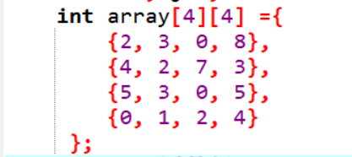

输入的原数组为{2, 3, 0, 8},{4, 2, 7, 3},{5, 3, 0, 5},{0,1, 2, 4}输出结果为最小权重为：16，结果如图所示：
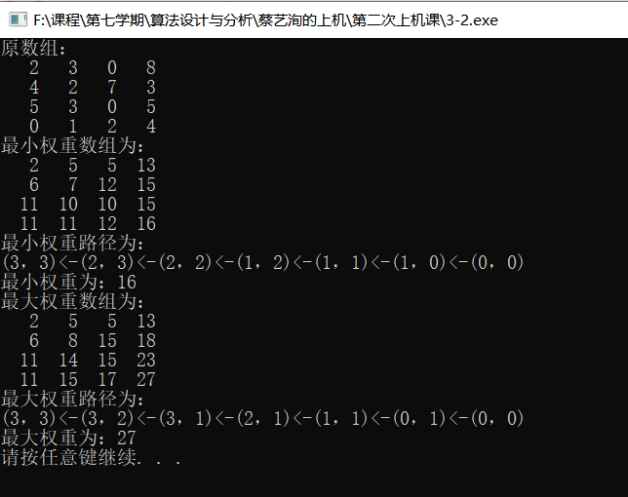
5.算法分析：
1. 确定dp数组以及下标的含义
dp[i][j] ：从（0 ，0）出发，到(i, j) ，dp[i][j]存储路径和（最小值或者最大值）。
2. 确定递推公式 状态转移方程dp[i][j] = Min(dp[i][j - 1] + map[i][j], dp[i - 1][j] + map[i][j]);
3. dp数组初始化
4. 确定遍历顺序
• 时间复杂度：O(m × n)
• 空间复杂度：O(n)

实验2-5 线性时间选择
1.问题描述：
给定线性序集中n个元素和一个整数k，1≤k≤n，要求找出这n个元素中第k小的元素。
2.算法实例：
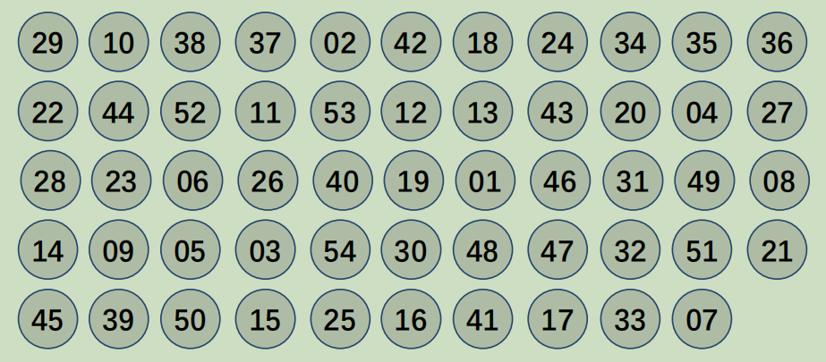
n=54, k=15 递归初始条件为n>5. 以5个为一组，取出每组的中位数，构造中位数数组，在每组排序的时间复杂度为O（1），取出中位数数组[28,32]的中位数28作为pivot对中位数数组[15,23,…,43]进行partition
将MoM作为pivot进行O(n) partition，一轮partition后pivot排好序，以此类推，直至完成第k次排序，取到第k小元素。
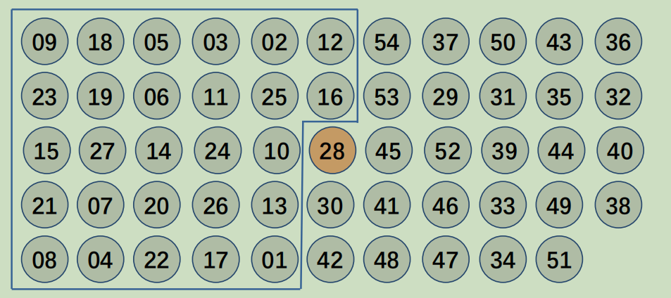

3.程序代码：
/**
* 线性时间选择
*/
#define _CRT_SECURE_NO_WARNINGS
#include <stdio.h>
#include "stdlib.h"
#include <iostream>

#define MAX 100

void slsort(int num[], int p, int r);
void swap(int *x, int *y);
int Select(int num[], int p, int r, int k);

int main()
{
int i = 19, k;
int num[MAX] = { 6, 5, 9, 4, 3, 10, 2, 1, 7, 11, 8, 12, 18, 20, 13, 19, 15, 14, 17, 16};
printf("请输入要选择第几小的元素：");
scanf("%d", &k); // 选择第几小的元素
if (k > i)
printf("error!\n");
else
printf("%d\n", Select(num, 0, i, k));
system("pause");
return 0;
}

/* 选择排序 */
void slsort(int num[], int p, int r)
{
for (int i = p; i < r - 1; i++)
{
int iMin = i;
for (int j = i + 1; j < r; j++) {
if (num[j] < num[iMin]) {
iMin = j;
}
}
if (iMin != i) {
swap(&num[i], &num[iMin]);
}
}
}

void swap(int *x, int *y)
{
int temp;

temp = *x;
*x = *y;
*y = temp;
}
// 分解函数
int Partition(int num[], int p, int r, int mid)
{
int i = p, j = r;
while (i <= r && j >= p)
{
while (num[i] < mid){ i++; }
while (num[j] > mid){ j--; }
if (i >= j)
break;
else
{
swap(&num[i], &num[j]);
i++, j--;
}
}
return j;
}
// 选择函数
int Select(int num[], int p, int r, int k)
{ //用某个简单排序算法对数组a[p:r]排序,直接返回第k小元素
if (r - p < 75)
{
slsort(num, p, r);//排序
return num[p + k - 1];//返回
}
// 选出 n/5 组中每个组的中位数,将a[p+5*i]至a[p+5*i+4]的第3小元素与a[p + i]交换位置
for (int i = 0; i <= (r - p - 4) / 5; i++)
{
slsort(num, p + 5 * i, p + 5 * i + 4);//排序
swap(&num[p + 5 * i + 2], &num[p + i]);//交换

}
// 选出各种中位数的中位数 mid, r-p-4
int mid = Select(num, p, p + (r - p - 4) / 5, ((r - p - 4) / 5 + 1) / 2);
// 以 mid 为基准进行分解
int mid_id = Partition(num, p, r, mid);
int mid_rank = mid_id - p + 1;
// 递归条件判断
if (k == mid_rank)
{
return num[mid_id];
}
else if (k < mid_rank)
{
return Select(num, p, mid_id, k);
}
else
{
return Select(num, mid_id + 1, r, k - mid_rank);
}
}4.程序验证：
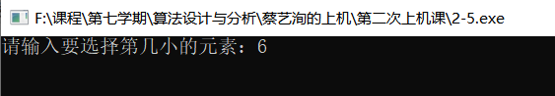
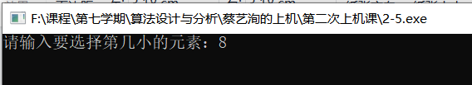
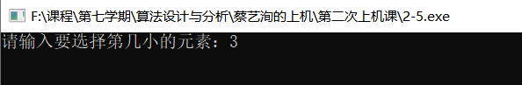

分别验证排序为第6、8、3小的元素，输入的无序数组为为{ 6, 5, 9, 4, 3, 10, 2, 1, 7, 11, 8, 12, 18, 20, 13, 19, 15, 14, 17, 16}输出结果为6，8，3结果如图所示：
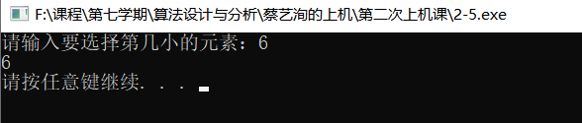
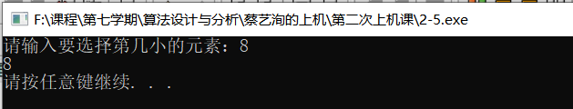
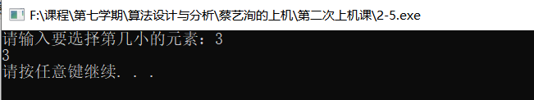
5.算法分析：
算法将每一组的大小定为5，并选取75作为是否作递归调用的分界点。这2点保证了T(n)的递归式中2个自变量之和n/5 + 3n/4 = 19n/20 =εn，0<ε<1。这是使T(n)=O(n)的关键之处。当n<75时，T（n）=C1，n>=75时，T（n）=C2*n+T（n/5）+T（3n/4）.
T（n）=O（n）

分析与总结：
动态规划算法与分治法类似，将待求解问题分解成若干个子问题。分解得到的子问题往往不是互相独立的。子问题被重复计算了多次。通过保存已解决的子问题的答案，而在需要时再找出已求得的答案，就可以避免大量重复计算，从而得到多项式时间算法。
一般步骤为：
•问题结构分析
给出问题表示，明确原始问题
•递推关系建立
分析最优（子）结构，构造递推公式
•自底向上计算
确定计算顺序，依次求解问题
•最优方案追踪
记录决策过程，输出最优方案
本次上 机成 绩 | 项目 |  | 操作 | 报告书写 |  |  | 出勤和课堂纪律 |  | 其他
本次上 机成 绩 | 得分
本次上 机成 绩 | 成绩合计：
评语：

教师签字：
日期：

